**ANEXO FORMATO COMPONENTE FORMATIVO**

|  |  |
| --- | --- |
| PROGRAMA DE FORMACIÓN | Venta estratégica de productos y servicios |

|  |  |  |  |
| --- | --- | --- | --- |
| COMPETENCIA | 260101047. Vender productos y servicios de acuerdo con las necesidades del cliente y objetivos comerciales. | RESULTADOS DE APRENDIZAJE | 260101047-02. Efectuar proceso de venta según perfil de cliente, objetivos, técnicas y estrategias. |

|  |  |
| --- | --- |
| NÚMERO DEL COMPONENTE FORMATIVO | 2 |
| NOMBRE DEL COMPONENTE FORMATIVO | Comercialización de productos y servicios |
| BREVE DESCRIPCIÓN | Este componente brinda herramientas básicas para comprender y aplicar conceptos de comercialización de productos y servicios. A través de estrategias, técnicas de venta y atención al cliente, el aprendiz desarrollará habilidades clave para interactuar eficazmente con el mercado, mejorar la experiencia del consumidor y fortalecer su desempeño en entornos comerciales reales. |
| PALABRAS CLAVE | Producto, servicio, estrategia, cliente, venta |

|  |  |
| --- | --- |
| ÁREA OCUPACIONAL | Ocupaciones intermedias en ventas y servicios. |
| IDIOMA | Español |

1. **TABLA DE CONTENIDOS**

**Introducción**

1. **Servicio al cliente**

1.1Concepto

1.2 Ciclo

1.3 Estrategias

1.4 Técnicas de comunicación

1. **Momentos de verdad**

2.1 Concepto

2.2 Tipos

1. **Objetivos de venta**

3.1 Concepto

3.2 Tipos.

1. **Estrategias de venta:**

4.1 Definición

4.2 Tipos

4.3 Criterios de aplicación

1. **Técnicas de ventas**

5.1 Definición

5.2 Tipos

5.3 Aplicabilidad

1. **Proceso de venta**

6.1 Concepto

6.2 Fases

6.3 Ruta de venta

6.4 Ejemplo

1. **INTRODUCCIÓN**

La comercialización de productos y servicios es una actividad fundamental para el éxito de cualquier organización. A través de ella, las empresas logran conectar con sus clientes, satisfacer sus necesidades y generar valor. Este proceso va más allá de la simple venta, ya que incluye la planificación de estrategias, el conocimiento del mercado, la atención al cliente y la aplicación de técnicas que favorecen una experiencia positiva para el consumidor.

Este componente formativo ofrece a los aprendices las herramientas necesarias para comprender y aplicar conceptos clave como el servicio al cliente, los momentos de verdad, los objetivos de venta, y las estrategias y técnicas comerciales. Además, se exploran las fases del proceso de venta, permitiendo desarrollar habilidades prácticas que fortalecen el desempeño en entornos laborales y comerciales reales.

|  |
| --- |
| Video animado. Comercialización de productos y servicios |

1. **DESARROLLO DE CONTENIDOS**
2. **Servicio al Cliente**

Comercializar productos y servicios es una actividad muy importante en el desarrollo de cualquier entidad. Implica no solo la venta de productos o servicios, sino también la creación de una relación duradera con los clientes mediante estrategias efectivas de venta, atención y fidelización.



* 1. **Concepto**

El servicio al cliente se entiende como el conjunto de actividades, comportamientos y actitudes que una empresa ofrece para satisfacer las necesidades y expectativas de sus clientes. Es un factor crucial para el éxito de cualquier negocio, ya que un buen servicio puede fidelizar a los clientes y generar recomendaciones, mientras que un mal servicio puede perjudicar la reputación de la empresa.

El servicio al cliente va más allá del momento de la compra, ya que también abarca la etapa de postventa, donde se brinda apoyo mediante la atención de quejas, respuestas a consultas, solución de inconvenientes y seguimiento continuo. Según Zeithaml, Bitner y Gremler (2017), el servicio al cliente implica una relación de intercambio en la que el cliente recibe valor agregado para que la empresa pueda garantizar la satisfacción y fidelidad del cliente a lo largo del tiempo.

|  |  |
| --- | --- |
| **Ejemplo1.**  Una tienda *online* permite realizar devoluciones sin complicaciones, ofrece respuestas rápidas por chat y hace seguimiento personalizado para asegurar que el cliente quede satisfecho con su compra. |  |
| **Ejemplo 2.**  Un restaurante capacita a su personal para atender con amabilidad, resolver reclamos de inmediato y ofrecer cortesías cuando hay demoras, generando una experiencia positiva que motiva al cliente a volver. |  |
| **Ejemplo 3.**  Una empresa de telefonía llama a sus clientes después de instalar un servicio para verificar que todo funcione correctamente, escucha sugerencias y ofrece mejoras adaptadas a su perfil de consumo. |  |

* 1. **Ciclo**

El ciclo de servicio al cliente describe el recorrido que realiza un cliente desde su primer contacto con la empresa hasta después de la compra. Cada etapa del ciclo debe ser gestionada cuidadosamente para garantizar la satisfacción del cliente.

**Tabla 1.** Ciclo del servicio al cliente

|  |  |  |
| --- | --- | --- |
| **Etapa** | **Actividades Principales** | **Objetivo** |
| **Preventa** | - Identificación de necesidades del cliente - Presentación inicial del producto o servicio - Entrega de información clara y útil - Generación de confianza sin presión de compra | Crear interés en el cliente, posicionar la solución que se ofrece y construir una relación inicial basada en la confianza. |
| **Venta** | - Atención personalizada y eficiente - Demostración del producto (si aplica) - Resolución de dudas en tiempo real - Gestión rápida y clara del proceso de pago y entrega | Facilitar la toma de decisiones, cerrar la venta de manera positiva y asegurar una experiencia de compra satisfactoria. |
| **Postventa** | - Confirmación de entrega y funcionamiento del producto o servicio - Resolución de inconvenientes - Solicitud de retroalimentación - Ofrecimiento de servicios adicionales o nuevas ofertas | Asegurar la satisfacción del cliente, fortalecer la relación comercial y fomentar la recompra o recomendación. |

**Fuente:** adaptado ecosistema SENA, 2025

Ir al video de tipos de venta: <https://www.youtube.com/watch?v=WUfnXYuQHXI>

**Figura 1.** Ciclo del servicio al cliente

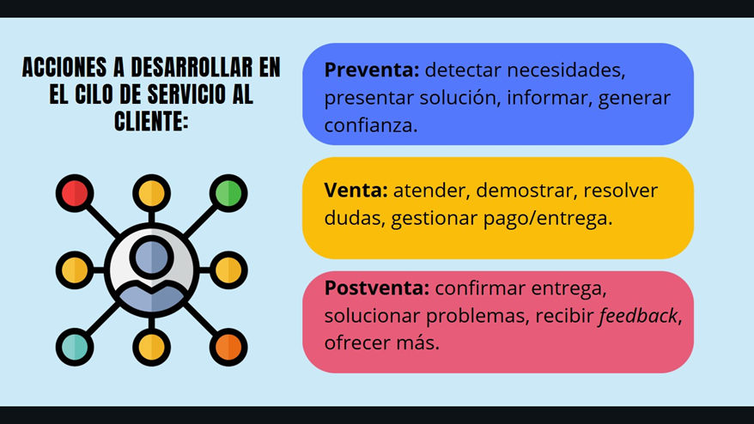

**Nota:** SENA, 2025

* 1. **Estrategias**

Las estrategias de servicio al cliente se diseñan para mejorar la interacción con el cliente, aumentar su satisfacción y fidelización. Algunas de las principales estrategias incluyen:

|  |  |
| --- | --- |
| **Atención personalizada** | Ofrecer un servicio adaptado a las necesidades específicas de cada cliente. Ejemplo: una clínica odontológica asigna un asesor a cada paciente, quien conoce su historial, le recuerda sus citas y le recomienda tratamientos adecuados según su caso. |
| **Proactividad** | Anticiparse a las necesidades de los clientes y brindarles soluciones antes de que ellos tengan que solicitarlas. Ejemplo: una empresa de tecnología detecta que algunos usuarios tienen problemas con una actualización reciente, y les envía un tutorial personalizado antes de que presenten quejas. |
| **Comunicación efectiva** | Utilizar canales adecuados y claros para comunicar información importante al cliente, como cambios de horario, disponibilidad de productos o políticas de garantía. Ejemplo: un gimnasio informa por WhatsApp y correo electrónico sobre cierres temporales, horarios especiales en festivos y nuevas clases disponibles, evitando molestias y mejorando la experiencia del cliente. |

### **Técnicas de comunicación**

Las técnicas de comunicación son herramientas esenciales para brindar un servicio al cliente de calidad, ya que permiten crear un ambiente de confianza, comprensión y resolución efectiva de necesidades. Una comunicación eficaz no solo mejora la experiencia del cliente, sino que también fortalece la relación entre este y la organización.

Seguidamente, se describen algunas de las técnicas más utilizadas:

|  |  |  |
| --- | --- | --- |
| **ESCUCHA ACTIVA** | **LENGUAJE POSITIVO** | **EMPATIA** |
| La escucha activa va más allá de simplemente oír al cliente; implica prestar atención consciente, sin interrupciones, mostrando comprensión a través de gestos y palabras. Requiere concentración, contacto visual y retroalimentación verbal y no verbal.  Según Robbins y Judge (2013), esta práctica fortalece la confianza entre las partes y permite comprender con mayor claridad las necesidades del cliente, lo que facilita brindar respuestas apropiadas y empáticas.  Ejemplos de escucha activa incluyen atender una queja sin interrumpir, tomando notas y ofreciendo apoyo verbal, o confirmar la información proporcionada por el cliente repitiendo su solicitud para asegurar una correcta comprensión. | El lenguaje positivo consiste en utilizar expresiones amables y propositivas que favorecen un ambiente cordial y colaborativo. Frases como “será un placer ayudarle” o “buscaremos la mejor solución posible” transmiten profesionalismo y disposición, lo que mejora la experiencia del cliente y reduce posibles tensiones.  Además, enfocar la comunicación en soluciones en lugar de problemas permite mantener una actitud proactiva. Según Kotler y Keller (2016), un trato cordial influye significativamente en la percepción del valor del servicio.  Ejemplos incluyen reemplazar respuestas negativas como “no se puede” por afirmaciones enfocadas en alternativas, o agradecer la paciencia del cliente mientras se resuelve su solicitud. | La empatía implica comprender y conectar emocionalmente con otra persona, reconociendo sus sentimientos sin emitir juicios. En el contexto del servicio al cliente, se expresa al reconocer las emociones del usuario y responder con respeto y comprensión.  Ser empático no implica estar necesariamente de acuerdo, sino validar la experiencia del cliente y mostrar disposición para ayudar. Como señala Goleman (2006), la empatía es una habilidad fundamental de la inteligencia emocional y clave para establecer relaciones humanas efectivas.  Ejemplos prácticos incluyen reconocer la molestia de un cliente y asegurar que se buscará una solución, o brindar apoyo paciente a alguien que enfrenta dificultades con un servicio o herramienta. |

1. **Momentos de verdad**

Un momento de verdad es importante porque define cómo el cliente percibe el servicio. En ese breve encuentro, la atención recibida puede generar confianza, satisfacción o, por el contrario, decepción. Cada contacto debe ser manejado con empatía y amabilidad para fortalecer la relación con el cliente.

### **Concepto**

Los momentos de verdad son aquellos puntos de contacto entre el cliente y la empresa donde se define la percepción que el cliente tiene de la marca o servicio. Estos momentos son clave para la construcción de la relación con el cliente y pueden ser tanto positivos como negativos, dependiendo de cómo se manejen.



Ladhari (2009) sugiere que los momentos de verdad son fundamentales para establecer una relación de confianza y satisfacción con el cliente. Cada vez que un cliente interactúa con la empresa, se crea una oportunidad para fortalecer su lealtad o perderla.

### **Tipos**

En el proceso de interacción entre una empresa y sus clientes, se pueden identificar distintos momentos clave que influyen directamente en la percepción que el cliente desarrolla sobre la marca. Estos momentos se agrupan, principalmente, en momentos de contacto y momentos de experiencia. A continuación, se incluyen ejemplos en formato de tabla para clarificar cada categoría con ejemplos:

**Tabla 2.** Tipos de momento de verdad

|  |  |  |
| --- | --- | --- |
| **Tipo** | **Descripción** | **Ejemplo** |
| Momentos de contacto | Son todas aquellas interacciones directas que el cliente tiene con la empresa, ya sea de forma presencial, telefónica o digital.  Estos momentos suelen ser los primeros puntos de conexión y tienen un alto impacto en la construcción de confianza y expectativa. | - Un cliente que pregunta por teléfono sobre la existencia en bodega de un producto.  - Una persona que visita una tienda física y es atendida por un asesor.  - Un usuario que chatea por WhatsApp con servicio al cliente. |
| Momentos de experiencia | Corresponden a la fase en la que el cliente ya ha accedido al producto o servicio y realiza una evaluación basada en su uso.  Estos momentos impactan significativamente en la satisfacción del cliente y en la posibilidad de que recomiende la empresa. | - El cliente que utiliza un producto y evalúa si cumple con sus expectativas.  - Una familia que prueba un restaurante y comenta la experiencia en redes.  - Una persona que recibe una compra digital y valora tanto el estado del paquete como la puntualidad del envío. |

**Fuente:** adaptado Kotler & Keller (2021) Ecosistema SENA (2025)

1. **Objetivos de venta**

### Un objetivo es una meta que se establece para ser alcanzada en un plazo determinado. Es un rutero que orienta las acciones hacia un propósito claro. En cualquier ámbito tanto personal, académico o laboral, los objetivos sirven para organizar los esfuerzos, tomar decisiones acertadas y evaluar el progreso. Sin objetivos definidos, es difícil saber si se avanza o se retrocede.

### **Concepto**

### Los **objetivos de venta** son metas específicas que una empresa o equipo comercial define con el propósito de orientar sus esfuerzos y evaluar su desempeño. Estas metas permiten establecer un rumbo claro, facilitar la toma de decisiones y ajustar las estrategias según los resultados obtenidos.



### Kotler y Keller (2016) señalan que los objetivos de venta deben ser **alcanzables, medibles y coherentes con la estrategia general de la empresa.** Cuando se formulan correctamente, estos objetivos permiten al equipo enfocarse en las acciones clave que conducen al éxito comercial.

### ****Tipos****

Los objetivos de venta pueden dividirse en diferentes categorías, según el tipo de resultado que se desea alcanzar en:

|  |  |
| --- | --- |
| ****Objetivos cuantitativos.****  **Están orientados a resultados medibles expresados en cifras, como la cantidad de productos vendidos, los ingresos obtenidos o el porcentaje de participación en el mercado.** |  |
| ****Objetivos cualitativos.****  Están relacionados con aspectos intangibles que también impactan en el éxito comercial, como la percepción del cliente, la fidelización o la calidad del servicio. |  |

A continuación, se presenta una tabla con ejemplos para ilustrar ambos tipos:

**Tabla 3.** Tipos de objetivo

|  |  |  |
| --- | --- | --- |
| **Tipo de objetivo** | **Ejemplo** | **Descripción** |
| CUANTITATIVO | Incrementar las ventas en un 20 %. | Medir el éxito mediante resultados numéricos claros. |
| Aumentar cuota de mercado en un 8 %. | Meta enfocada en mejorar la posición competitiva de la empresa en el sector. |
| Vender 500 unidades de un producto en un trimestre. | Se centra en alcanzar un volumen específico de ventas. |
| CUALITATIVO | Mejorar la satisfacción del cliente en un 20 %. | Dirigido a comprender cómo el cliente vive e interpreta su relación con la marca. |
| **Aumentar fidelización de los clientes habituales.** | **Apunta a consolidar el vínculo emocional y la continuidad del cliente con la marca.** |
| Optimizar la calidad del servicio en los puntos de venta. | Persigue mejorar procesos y atención más allá del resultado económico |

**Fuente:** adaptado de Kotler, P., & Keller, K. L. (2016).

1. **Estrategias de venta**

Una estrategia es un plan de acción cuidadosamente diseñado para alcanzar un objetivo determinado. Las estrategias no son improvisaciones; son el resultado del análisis, la experiencia y la planificación enfocada en lograr resultados sostenibles.

### ****Definición****

Las estrategias de venta son los enfoques, métodos y tácticas que los vendedores emplean para atraer la atención del cliente, generar su interés, influir en su decisión de compra y asegurar una venta exitosa. Estas estrategias pueden ajustarse dependiendo del tipo de cliente, del producto o servicio ofrecido y del entorno del mercado. Su adecuada implementación puede ser determinante para convertir una venta ocasional en una relación comercial a largo plazo.



Según Kotler y Armstrong (2017), las estrategias de venta efectivas integran el conocimiento del cliente, el dominio del producto y habilidades de comunicación. El objetivo no es simplemente cerrar una venta, sino ofrecer una experiencia de compra tan positiva que motive al cliente a volver.

### ****Tipos****

A continuación, se presenta una tabla con los tipos de estrategias más comunes, sus ejemplos y descripciones:

**Tabla 4.** Tipos de estrategias de venta en el servicio al cliente

|  |  |  |
| --- | --- | --- |
| **Tipo de Estrategia** | **Definición** | **Ejemplo** |
| **Venta consultiva** | Estrategia centrada en comprender las necesidades del cliente para ofrecer soluciones personalizadas, generando confianza y relaciones a largo plazo. | Un vendedor que escucha al cliente identifica que necesita un producto ecológico y le recomienda una línea sostenible. |
| **Venta transaccional** | Estrategia enfocada en concretar ventas rápidas, donde el precio y la eficiencia del proceso son más importantes que la relación a largo plazo. | Un vendedor que ofrece una promoción del día para cerrar la venta de inmediato. |
| **Venta emocional** | Estrategia que apela a los sentimientos del cliente para generar un vínculo emocional con el producto, destacando beneficios personales o sociales. | Un vendedor que resalta cómo el uso del producto puede contribuir a una vida más feliz y armoniosa en el hogar. |
| **Venta cruzada (*cross-selling*)** | Estrategia enfocada en incrementar el valor total de la compra sugiriendo productos adicionales que complementen la elección inicial del cliente. | Un vendedor que, al vender un celular, sugiere también comprar un protector y unos audífonos. |
| **Venta basada en valor** | Estrategia que resalta los beneficios y el valor agregado del producto, más allá del precio, enfocándose en el retorno a largo plazo. | Un asesor que destaca los beneficios económicos a futuro de una impresora eficiente, más allá de su precio inicial. |

**Fuente:** Kotler, P., & Armstrong, G. (2017)

### ****Criterios de Aplicación****

Las estrategias de venta deben adaptarse al tipo de cliente, producto y contexto del mercado. Para una aplicación exitosa, los vendedores deben conocer bien el producto, ser capaces de comunicarse de manera efectiva, y tener la capacidad de resolver problemas. A continuación, se establecen criterios de aplicación según casos y clientes:

**Tabla 5.** Adaptación de las técnicas de venta según cliente

|  |  |  |
| --- | --- | --- |
| **Tipo de estrategia** | **Criterios de Aplicación** | **Cuándo aplicar** |
| **Venta. consultiva** | Ideal para clientes que buscan soluciones personalizadas y tienen necesidades complejas. Es más común en ventas B2B (*business to business*) o en productos y servicios técnicos. El vendedor actúa como un asesor, realizando preguntas para identificar las necesidades del cliente y luego ofrecer una solución específica. | - Clientes con necesidades específicas o problemas complejos.  - Productos o servicios que requieren un análisis detallado y personalizado.  - Mercados donde se valora el conocimiento experto y el asesoramiento. |
| **Venta transaccional** | Se enfoca en la venta rápida y directa de productos. Es común en entornos B2C (*business to consumer*) y en productos de bajo costo o de uso común. | - Clientes que buscan una compra rápida, sin mucha investigación o discusión.  - Productos sencillos, estándar o de bajo costo.  - Contextos de alto volumen, donde la rapidez y la eficiencia son clave. |
| **Venta emocional** | Consiste en generar un vínculo afectivo con el cliente, apelando a sus sentimientos, motivaciones personales y aspiraciones para influir en su decisión de compra. | - Productos o servicios que están estrechamente relacionados con el estilo de vida, deseos personales o autoestima.  - Clientes que toman decisiones impulsivas o emocionales.  - Contextos donde la relación emocional con la marca o el producto es crucial, por ejemplo, moda, joyería y viajes. |
| **Venta cruzada (*Cross-selling*)** | Implica sugerir artículos relacionados o complementarios a la compra principal del cliente, con el fin de ampliar su pedido y mejorar su experiencia. | - Clientes que ya han demostrado interés en un producto o servicio y pueden beneficiarse de productos relacionados.  - Productos que tienen sinergia o que complementan el producto principal, por ejemplo, accesorios, servicios adicionales, entre otros.  - Escenarios en los que brindar una experiencia positiva al cliente y ofrecer beneficios significativos son aspectos fundamentales. |
| **Venta basada en valor** | Enfocada en destacar el valor a largo plazo del producto o servicio, más allá de su precio inicial. Se aplica a productos o servicios de mayor valor o aquellos que ofrecen beneficios prolongados. | - Productos o servicios de alto valor, donde el cliente toma decisiones basadas en beneficios a largo plazo.  - Clientes que priorizan la calidad, la resistencia y los beneficios a largo plazo sobre el costo inicial del producto.  - Contextos donde el producto o servicio tiene un impacto significativo en la vida o el negocio del cliente. |

**Fuente:** adaptado Kotler, P., & Keller, K. L. (2016)

Ir al video estrategias de venta: <https://www.youtube.com/watch?v=O_uQYV8rZ3k>

1. **Técnicas** **de ventas**

En el ámbito comercial, las técnicas de ventas constituyen herramientas fundamentales para optimizar el proceso comercial, donde se especifican los métodos y estrategias que hacen posible transformar la interacción con clientes en resultados concretos.

### ****Definición****

Las técnicas de ventas son un conjunto de métodos y estrategias utilizadas por los vendedores con el propósito de persuadir a los clientes y facilitar el proceso de compra. Estas herramientas permiten al vendedor identificar las necesidades del comprador, superar objeciones y cerrar una venta de manera efectiva. La elección de una técnica específica depende de factores como el tipo de producto o servicio ofrecido, el comportamiento del consumidor y el entorno del mercado (Kotler & Keller, 2016).



### ****Tipos****

A continuación, se describen algunas de las técnicas más empleadas en los procesos comerciales:

|  |  |
| --- | --- |
| ****Venta en frío**** | **Esta técnica consiste en contactar a personas que no han mostrado interés previo en el producto o servicio. Es común en ventas telefónicas, visitas puerta a puerta o correos electrónicos masivos. Su objetivo es despertar el interés del cliente potencial a través de una primera interacción inesperada. (Dubinsky** et al., 2020). |
| *****Up-selling* (venta adicional)**** | El objetivo es incentivar al cliente a adquirir una versión superior del producto o servicio que inicialmente desea comprar. Esta técnica es útil para aumentar el valor promedio de venta, siempre que la propuesta sea percibida como una mejora relevante. (Jobber & Lancaster, 2017) |

### **Aplicabilidad**

En el mundo comercial, aplicar la técnica adecuada en el momento oportuno puede marcar la diferencia entre una venta ocasional y una relación comercial duradera. Por eso, es clave entender cuándo aplicar estrategias como la venta en frío o el *up-selling*, ya que cada una responde a contextos y objetivos distintos. Mientras una apunta a captar nuevos clientes desde cero, la otra busca maximizar el valor de quienes ya están interesados. A continuación, exploramos en qué escenarios resulta más efectiva cada una.

|  |  |
| --- | --- |
| **Venta en frío** | Es efectiva en contextos donde se busca ampliar la base de clientes, especialmente en productos o servicios de uso general. Funciona bien en mercados con alta rotación o cuando el cliente no conoce aún la solución ofrecida, como en seguros, servicios financieros o ventas puerta a puerta. |
| ***Up-selling* (venta adicional)** | Se aplica mejor cuando el cliente ya tiene intención de compra y está abierto a considerar mejoras. Ideal en sectores como tecnología, turismo, vehículos o servicios profesionales, donde una versión *premium* representa un valor agregado tangible. |

**Figura 2.** Técnicas de venta y su aplicabilidad

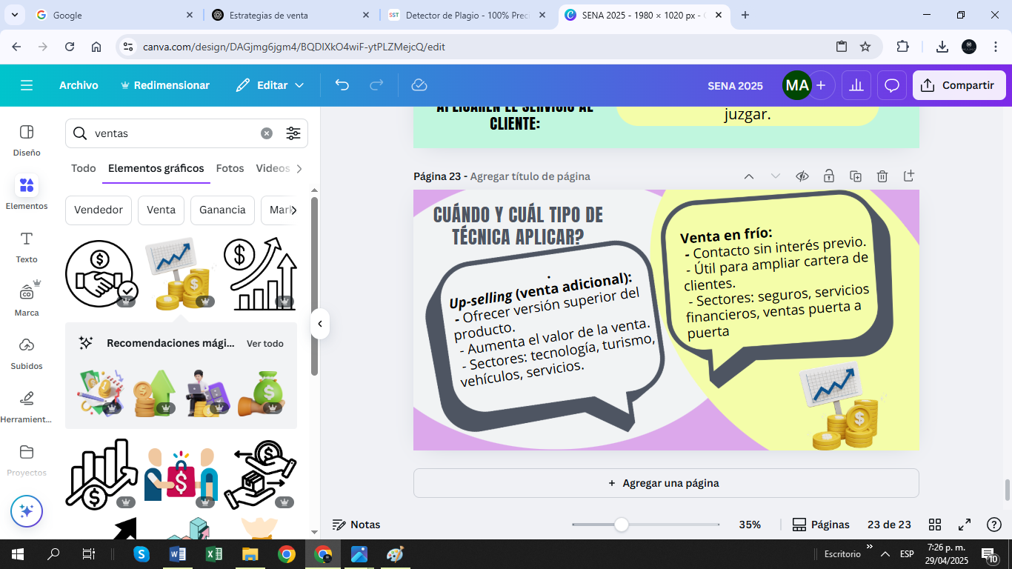

**Fuente:** SENA, 2025

1. **Proceso de venta**

En el mundo comercial, toda venta exitosa comienza con un proceso bien estructurado. Este sistema organizado de acciones no es arbitrario: surge directamente del concepto fundamental de lo que significa vender en el mercado actual.

### Concepto

La venta es un proceso de intercambio en el cual un vendedor ofrece un producto o servicio a un cliente a cambio de un valor, generalmente económico. No se trata únicamente de entregar un bien, sino de identificar necesidades, generar confianza y construir relaciones duraderas con el cliente. La venta efectiva combina técnicas de comunicación, conocimiento del producto y comprensión del comportamiento del consumidor para lograr resultados sostenibles (Kotler & Armstrong, 2018).



El proceso de venta es un conjunto de etapas estructuradas que guían al vendedor desde la identificación de un posible cliente hasta el cierre exitoso de una transacción. Este proceso no solo busca lograr una venta, sino también garantizar que las necesidades del cliente sean satisfechas, fomentando así la fidelización (Jobber & Lancaster, 2017).

### **Fases**

El proceso de venta se compone de una serie de etapas que guían la relación entre el vendedor y el cliente, desde el primer contacto hasta el cierre del negocio. Cada fase cumple un propósito específico que permite avanzar de forma ordenada hacia una venta efectiva, garantizando que se comprendan y satisfagan las necesidades del cliente. Seguidamente, se describe el proceso según sus fases:

|  |  |
| --- | --- |
| **Prospección** | Consiste en buscar y seleccionar clientes potenciales. Por ejemplo, una empresa de telefonía identifica a jóvenes profesionales como clientes ideales para sus planes de datos móviles. |
| **Calificación** | Se evalúa si el prospecto tiene el interés, la necesidad, y los recursos para adquirir el producto. Por ejemplo, si el prospecto está buscando cambiar de proveedor y tiene la capacidad económica. |
| **Presentación** | El vendedor muestra el producto o servicio resaltando los beneficios que mejor satisfacen las necesidades del cliente. Por ejemplo, destaca la cobertura, la velocidad de navegación y el precio competitivo del plan telefónico. |
| **Cierre** | Es el momento en el que se concreta la venta. Puede incluir la firma de un contrato, la entrega del producto o la activación del servicio. Aquí es crucial asegurar la claridad del acuerdo y la satisfacción del cliente. |

**Figura 3.** Proceso de venta

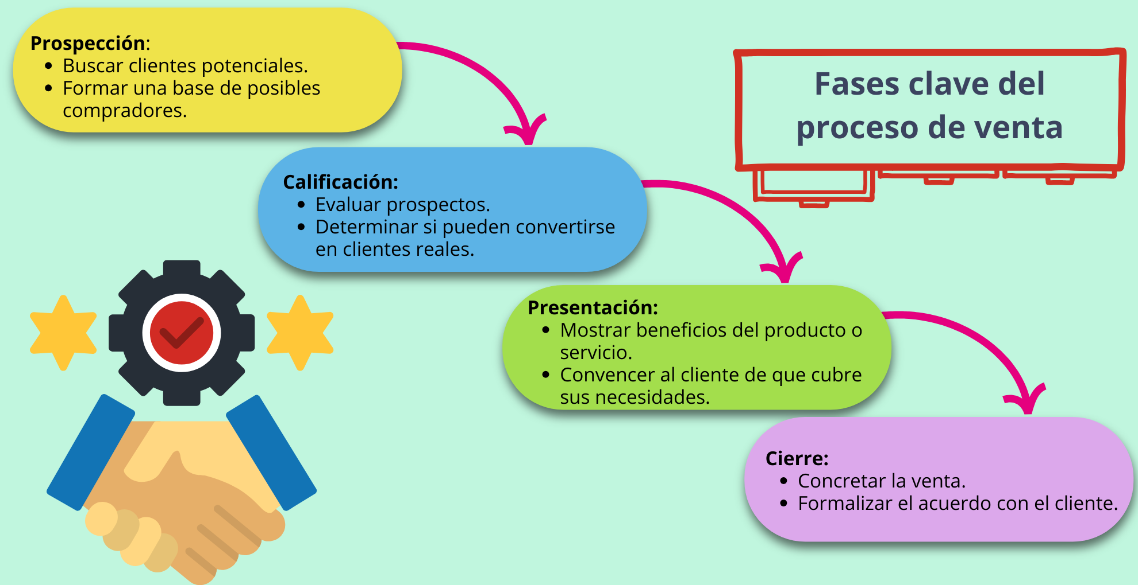

**Fuente:** SENA, 2025

### **Ruta de venta**

En el contexto comercial, las rutas en el proceso de venta hacen referencia a los trayectos planificados que siguen los vendedores para contactar, atender y cerrar negocios con los clientes. Estas rutas pueden tener un enfoque geográfico (por zonas o territorios) o funcional (por etapas del proceso comercial), y buscan optimizar los recursos, reducir tiempos muertos y mejorar la cobertura del mercado (Kotler & Keller, 2016).

El diseño adecuado de una ruta de ventas permite al equipo comercial estructurar su labor diaria de forma más eficiente, asegurando que se prioricen los clientes según su potencial de compra, frecuencia de visita o ubicación. En consecuencia, estas rutas se convierten en una herramienta clave para la planificación estratégica de la gestión comercial (Blythe, 2012).

Para lograr una gestión comercial efectiva, es fundamental conocer las diferentes formas de acercarse al cliente. A continuación, se presentan los principales tipos de rutas en el proceso de venta:

|  |  |
| --- | --- |
| **Ruta física o territorial** | Este tipo de ruta está basada en el desplazamiento del vendedor por zonas geográficas específicas. Se utiliza especialmente en ventas directas, distribución minorista o ventas al por mayor. El objetivo es cubrir un territorio asignado de forma sistemática, visitando clientes actuales y potenciales según una programación regular.  Las rutas territoriales facilitan una cobertura equilibrada del mercado y permiten establecer relaciones más cercanas con los clientes. Además, contribuyen a reducir costos de transporte y aumentar la frecuencia de contacto con los compradores (Kotler & Keller, 2016). |
| **Ruta digital o virtual** | Con el auge de las tecnologías de la información, muchos procesos de venta han migrado al entorno digital. En este caso, la ruta de venta se organiza a partir de interacciones virtuales, como correos electrónicos, mensajes por WhatsApp, llamadas telefónicas o videoconferencias.  Esta modalidad es especialmente útil cuando los clientes están dispersos geográficamente o cuando el producto o servicio se puede ofrecer sin presencia física. Además, permite realizar seguimiento y acompañamiento de manera más continua, incluso fuera del horario tradicional de oficina (Jobber & Lancaster, 2015). |
| Ruta mixta | Combina elementos de la ruta física y la digital. El vendedor puede iniciar el contacto con el cliente a través de medios virtuales y, en una fase posterior, concretar una visita presencial. Esta estrategia permite aprovechar lo mejor de ambos mundos, generando un equilibrio entre la eficiencia digital y la cercanía del contacto físico.  Las rutas mixtas son útiles en procesos de venta consultiva, donde es importante identificar necesidades por medios remotos y luego cerrar acuerdos en persona (Blythe, 2012). |

Una ruta de ventas efectiva se caracteriza por estar bien planificada y estructurada, pero también ser lo suficientemente flexible para adaptarse a cambios. Debe enfocarse en la rentabilidad, optimizando tiempo y recursos, y centrarse en los clientes con mayor potencial. Además, debe ser medible, permitiendo el seguimiento de resultados a través de indicadores claros como visitas, ventas y tiempos de atención.

**Figura 4.** Características de una ruta de venta efectiva

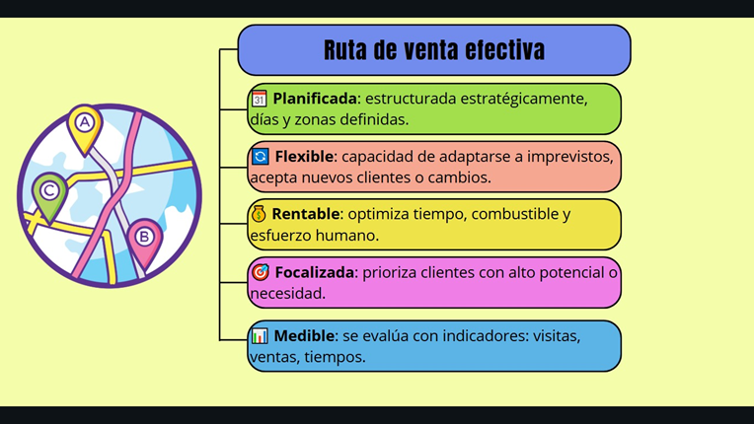

**Nota:** tomado SENA (2025)

### **Ejemplo**

A continuación, se presenta un ejemplo práctico para ilustrar el proceso de ventas en un contexto real. Se trata de la comercialización de un sistema de paneles solares a una finca agroecológica, donde el asesor busca ofrecer una solución sostenible y adaptada a las necesidades del cliente. Este caso permitirá analizar paso a paso las distintas fases que componen una venta consultiva.

|  |  |  |
| --- | --- | --- |
| **FASE 1** | Prospección | Carlos asiste a una feria de agroindustria en Montería y encuentra una finca llamada Montebello, que cultiva aguacate de manera orgánica y ha ganado reconocimientos por su modelo sostenible. Anota sus datos y programa una visita. |
| **FASE 2** | Calificación | Durante la visita, Carlos verifica que la finca tiene un alto consumo eléctrico, acceso constante al sol y un interés genuino en reducir su huella ecológica. Además, identifica que cuentan con recursos financieros y están abiertos a nuevas tecnologías. |
| **FASE 3** | Presentación | Carlos realiza una presentación personalizada: explica cómo el sistema de paneles solares puede reducir el 70 % del consumo eléctrico, destaca el ahorro proyectado en 5 años y muestra casos exitosos de otras fincas similares. También entrega una simulación financiera con retorno de inversión. |
| **FASE 4** | Cierre | Luego de resolver algunas dudas sobre el mantenimiento y la garantía, el propietario de Montebello acepta la propuesta. Se firma el contrato y se programa la instalación para el mes siguiente. |

Este caso muestra cómo una venta consultiva, con enfoque en las necesidades del cliente y la sostenibilidad, puede recorrer todo el proceso estructurado de forma efectiva.

Lo invitamos a escuchar el podcast “Charlas que venden” con el episodio “La ruta de venta efectiva”, donde el instructor Carlos y el aprendiz Kevin te enseñan, con humor y ejemplos prácticos, cómo planificar y ejecutar una ruta de ventas que realmente da resultados. ¡Aprende y diviértete mientras fortaleces tus habilidades comerciales!

Incluir *Podcast*: “Charlas que venden” Episodio: “La ruta efectiva”

1. **SÍNTESIS**

El componente Comercialización de productos y servicios permite al aprendiz comprender y aplicar conceptos fundamentales relacionados con la atención al cliente, los momentos de verdad, y los objetivos de venta. A través del estudio de estrategias y técnicas de ventas, así como del proceso comercial y sus fases, se fortalece la capacidad para interactuar con el cliente de manera efectiva. Este módulo ofrece herramientas prácticas que facilitan la construcción de relaciones sólidas y la toma de decisiones comerciales acertadas, enfocadas en satisfacer necesidades y lograr resultados positivos en el entorno de ventas.

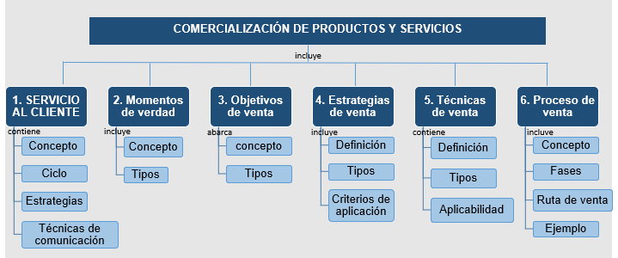

1. **ACTIVIDADES DIDÁCTICAS**

|  |  |
| --- | --- |
| **DESCRIPCIÓN DE ACTIVIDAD DIDÁCTICA** | |
| **Nombre de la Actividad** | Aspectos teóricos de la comercialización de productos y servicios |
| **Objetivo de la actividad** | Evaluar la comprensión de los conceptos teóricos de comercialización de productos y servicios, estrategias, fases y su aplicabilidad en el punto de venta. |
| **Tipo de actividad sugerida** |  |
| **Archivo de la actividad**  **(Anexo donde se describe la actividad propuesta)** | Actividad_didactica_CF02 |

1. **MATERIAL COMPLEMENTARIO:**

|  |  |  |  |
| --- | --- | --- | --- |
| Tema | Referencia APA del Material | Tipo de material  (Video, capítulo de libro, artículo, otro) | Enlace del Recurso o  Archivo del documento o material |
| Servicio al cliente | **Ecosistema de Recursos Educativos Digitales SENA. (2021).** Tipos de venta [Video]. YouTube. | Video | <https://www.youtube.com/watch?v=WUfnXYuQHXI> |
| Estrategias de ventas | **Ecosistema de Recursos Educativos Digitales SENA. (2021).** *Estrategias de venta* [Video]. YouTube. | Video | <https://www.youtube.com/watch?v=O_uQYV8rZ3k> |

1. **GLOSARIO:**

|  |  |
| --- | --- |
| TÉRMINO | SIGNIFICADO |
| **Atención al cliente** | actividades orientadas a garantizar la satisfacción del cliente. |
| **Cierre de venta** | finalización del proceso de venta con la aceptación de la oferta. |
| **Cliente potencial** | persona o empresa que podría beneficiarse de los productos o servicios. |
| **Comunicación efectiva** | técnica de transmitir información clara y precisa. |
| **Competencia** | empresas que ofrecen productos o servicios similares a los de una empresa. |
| **Contacto inicial** | primer punto de interacción entre cliente y empresa. |
| **Ciclo de ventas** | conjunto de fases a seguir para cerrar una venta. |
| **Consultoría** | asesoramiento especializado para satisfacer las necesidades del cliente. |
| **Fidelización** | proceso de crear lealtad en el cliente mediante una experiencia positiva. |
| **Herramientas de ventas** | métodos, recursos o técnicas utilizadas para facilitar la venta. |
| **Investigación de mercado** | proceso de recopilación y análisis de información sobre el mercado. |
| **Lealtad del cliente** | compromiso continuo del cliente con la marca. |
| **Marketing relacional** | estrategia orientada a crear y mantener relaciones con los clientes. |
| **Negociación** | proceso de alcanzar un acuerdo en las ventas entre el vendedor y el cliente. |
| **Oportunidad de venta** | situación donde existe una posibilidad de realizar una venta. |
| **Prospección** | identificación de nuevos clientes potenciales. |
| **Resolución de quejas** | proceso de manejar y solucionar los problemas planteados por los clientes. |
| **Venta cruzada** | técnica que ofrece productos adicionales a la compra original. |
| **Venta consultiva** | estrategia donde el vendedor actúa como un asesor que ayuda al cliente. |

1. **REFERENCIAS BIBLIOGRÁFICAS**

Armstrong, G., & Kotler, P. (2017). Principles of marketing (17th ed.). Pearson Education.

<https://campus.eco.unlpam.edu.ar/pluginfile.php/154367/mod_resource/content/1/Marketing%20Kotler-Armstrong.pdf>

Chiavenato, I. (2006). Introducción a la teoría general de la administración (7.ª ed.). McGraw-Hill. <https://frrq.cvg.utn.edu.ar/pluginfile.php/15525/mod_resource/content/0/Chiavenato%20Idalverto.%20Introducci%C3%B3n%20a%20la%20teor%C3%ADa%20general%20de%20la%20Administraci%C3%B3n.pdf>

Goleman, D. (2006). Inteligencia emocional. Editorial Kairós.

<https://iuymca.edu.ar/wp-content/uploads/2022/01/La-Inteligencia-Emocional-Daniel-Goleman-1.pdf>

Kotler, P., & Keller, K. L. (2016). Marketing management (15th ed.). Pearson.

<https://students.aiu.edu/submissions/profiles/resources/onlineBook/S3D7W4_Marketing_Management.pdf>

Parasuraman, A., Zeithaml, V. A. & Berry, L. L. (1988). *SERVQUAL: A multiple‑item scale for measuring consumer perceptions of service quality*. *Journal of Retailing, 64*(1), 12–40. <https://www.researchgate.net/publication/200827786_SERVQUAL_A_Multiple-item_Scale_for_Measuring_Consumer_Perceptions_of_Service_Quality>

Robbins, S. P., & Judge, T. A. (2013). Comportamiento organizacional (15.ª ed.). Pearson Educación.

<https://www.academia.edu/42008048/Comportamiento_Organizacional_15a_Edicio_n_Stephen_P_Robbins_and_Timothy_A_Judge>

Zeithaml, V. A., Bitner, M. J., & Gremler, D. D. (2017). Services marketing: Integrating customer focus across the firm (7th ed.). McGraw-Hill Education.

<https://es.scribd.com/document/539719373/Zeithaml-V-et-al-2018-Marketing-de-Servicios-7ma-Ed-paginas-200-230>

1. **CONTROL DEL DOCUMENTO**

|  |  |  |  |  |
| --- | --- | --- | --- | --- |
|  | **Nombre** | **Cargo** | **Dependencia** | **Fecha** |
| Autor (es) | Mario Morales Cabrera | Experto Temático | Regional Atlántico - Centro de Comercio y Servicios | Mayo 2025 |

1. **CONTROL DE CAMBIOS**

|  |  |  |  |  |  |
| --- | --- | --- | --- | --- | --- |
|  | **Nombre** | **Cargo** | **Dependencia** | **Fecha** | **Razón del Cambio** |
| Autor (es) | Heydy Cristina González García | Evaluador instruccional | Regional Atlántico – Centro de comercio y servicios | Junio 2025 | Se ajusta el contenido del documento a la versión actual, según planeación pedagógica y normas APA |